Pressmeddelande
HR-giggare går samman på Kvadrat
Göteborg, 25 september 2019
Kvadrat Göteborg startar ett nytt företag - Kvadrat HR Göteborg. Det nya bolaget möter både marknadens behov av HR-kompetens och det intresse som finns hos HR-giggare att gå samman. I september tillträdde Hanna Bäckhage som VD för bolaget och arbetet drog igång på allvar med att förändra hur HR-konsulter arbetar och verkar på Göteborgsmarknaden.
Kvadrat Göteborg grundades 2014 av Anna Söderlund och Anna Edshage, och har sedan 2014 varit aktiva på IT- och managementmarknaden och attraherat toppkonsulter inom områdena. Kvadratmodellen går ut på att samla egenföretagare för att skapa förutsättningar där konsulterna får stöd i sin försäljning, marknadsföring, kompetensutveckling, utbildning och blir en del av en större gemenskap så att de kan fokusera på det de tycker är allra roligast.
- Att driva eget gör människor lyckligare, säger Anna Söderlund, VD för Kvadrat Göteborg. Egenföretagare kan styra vad de arbetar med och i vilken omfattning och till vilket pris. Det gör att de känner en högre grad av tillfredsställelse än vad anställda vanligtvis gör.
HR ligger nära hjärtat för både Anna Söderlund och Anna Edshage, de har både har drivit nätverk och arbetat aktivt inom området under många år.
- HR får en allt mer betydande roll hos bolagen idag och ses som en viktig affärsnära verksamhet, förklarar Anna Edshage vVD på Kvadrat Göteborg. De senaste åren har bland annat nya arbetssätt, tekniska lösningar, affärsdriven HR och agila influenser förändrat marknaden. Fler personer vill ge sig ut i eget företagande och stötta bolagen att utvecklas, men konsultmarknaden har inte riktigt hängt med i den snabba utvecklingen av HR-specialister och HR-tech. Det är där Kvadrat HR kommer in.
Kvadrat HR samlar kraften hos engagerade HR-giggare, både specialister och generalister, som vill driva eget tillsammans. Upplägget är nytt inom branschen och möter en efterfrågan som tidigt fångades upp av Anna Söderlund och Anna Edshage. Tillsammans med Hanna Bäckhage som VD räknar de nu med att inspirera andra yrkesverksamma inom HR att våga ta steget och starta eget.
- Mitt mål är att sätta HR-gig på kartan, säger Hanna Bäckhage, VD för Kvadrat HR. Giggandet för mig innebär frihet och lycka. Vilken fantastisk känsla att få stötta HR-konsulterna i att ta kontroll över vad de vill göra och samtidigt erbjuda marknaden de bästa konsulterna inom HR. Tillsammans är vi starkare och kan göra mer skillnad, det ser vi fram emot!
För mer information om Kvadrat HR kontakta:
Hanna Bäckhage, VD Kvadrat HR
073-150 00 63
hanna.backhage@kvadrat.se
Bild 1: Anna Söderlund, VD Kvadrat Göteborg, Hanna Bäckhage, VD Kvadrat HR Göteborg och Anna Edshage vVD Kvadrat Göteborg.
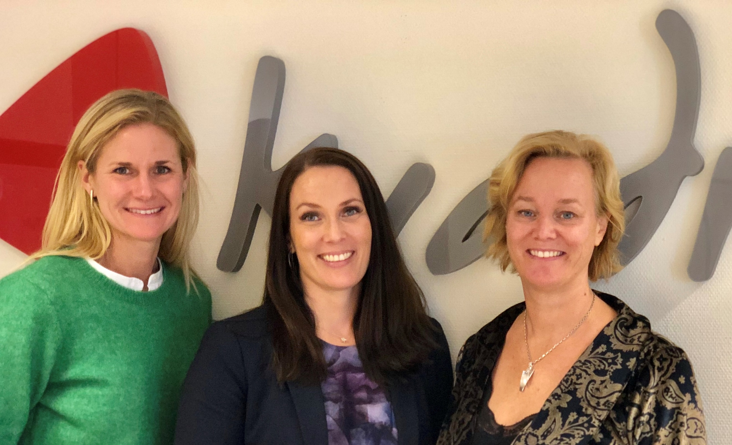
Bild 2: Hanna Bäckhage, VD för nystartade Kvadrat HR Göteborg.

